# **ТЕХНИЧЕСКОЕ ПРЕДЛОЖЕНИЕ ИЗДЕЛИЯ**

## Горизонтально-расточный станок

## WRD 170 (Q)

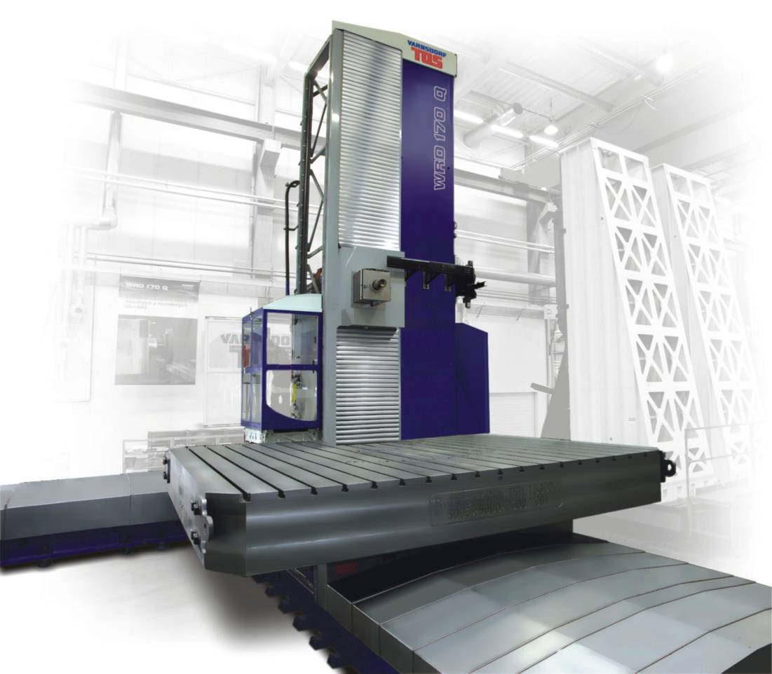

**ТЕХНИЧЕСКОЕ ПРЕДЛОЖЕНИЕ ИЗДЕЛИЯ**

**Горизонтально-расточный станок**

**WRD 170 (Q)**

**ПРЕЗЕНТАЦИЯ КОМПАНИИ**

АО «ТОС ВАРНСДОРФ» с местонахождением в г. Варнсдорф (Чешская Республика) на протяжении многих лет занимается производством обрабатывающих станков. Компания была основана в 1903 году под названием «Strojírny Arno Plauert», и сегодня является крупным машиностроительным предприятием, изделия которого известны во всем мире. Ведущий мировой машиностроительный завод, занимающийся разработкой, производством, продажей и сервисным обслуживанием обрабатывающих станков. Кроме того, компания предлагает множество дополнительных услуг и сопутствующих товаров. Компания располагает собственной командой конструкторов, которые работают над постоянным усовершенствованием станков, а также сильной производственной базой, благодаря которой компания сама же и производит станки.

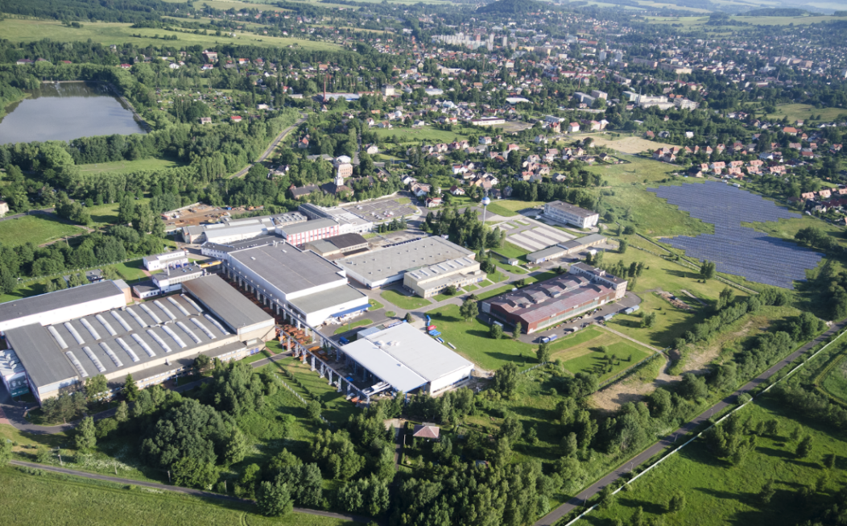

7 производственных цехов = 32 776 м2

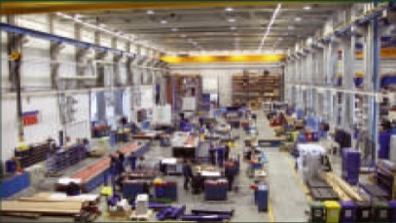

500 сотрудников = традиции

+ знания

+ опыт

+ разработки

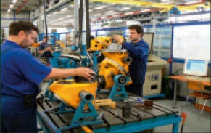

СОДЕРЖАНИЕ:

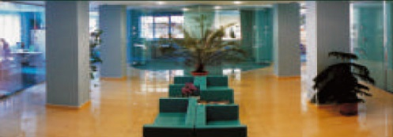

Оборот в 2015 году = 63,3 мил. EUR

Высокий технический уровень

наших изделий был

подтвержден выдачей в 1996

году сертификата системы

управления качеством

в соответствии со стандартом ISO

9001, а также его повторной

сертификацией согласно стандарту

ISO 9001:2008, проведенной в начале 2010 года.9001:2008



[1. ХАРАКТЕРИСТИКА ИЗДЕЛИЯ 5](#_Toc444675188)

[1.1 Горизонтально-расточные станки WRD 170 (Q) 5](#_Toc444675189)

[1.2 Основная концепция станка 5](#_Toc444675190)

[2. КОНСТРУКЦИОННОЕ ИСПОЛНЕНИЕ УЗЛОВ СТАНКА 6](#_Toc444675191)

[2.1 Рама станка 6](#_Toc444675192)

[2.1.1 Параметры - Колонна 6](#_Toc444675193)

[2.2 Шпиндельная бабка 6](#_Toc444675194)

[2.2.1 Шпиндельные бабка 7](#_Toc444675195)

[2.3 Направление переставных групп 7](#_Toc444675196)

[2.4 Приводы сдвига и закрепления 8](#_Toc444675197)

[2.4.1 Подачи 8](#_Toc444675198)

[2.5 Смазка станка 8](#_Toc444675199)

[2.6 Гидравлический агрегат и функция со сжатым воздухом 8](#_Toc444675200)

[2.7 Система управления и управление станком 9](#_Toc444675201)

[2.8 Измерения 9](#_Toc444675202)

[2.9 Площадки для обслуживающего персонала 9](#_Toc444675203)

[2.10 Автоматическая смена инструменто 9](#_Toc444675204)

[2.10.1 Автоматическая смена инструментов 10](#_Toc444675205)

[2.11 Энергетические источники и агрегаты 10](#_Toc444675206)

[2.12 Дальнейшие параметры 10](#_Toc444675207)

[3. ТОЧНОСТЬ И ИСПЫТАНИЯ СТАНКА 11](#_Toc444675208)

[3.1. Геометрическая точность станка 11](#_Toc444675209)

[3.2. Точность позиционирования групп станка 11](#_Toc444675210)

[3.3. Рабочая точность станка 11](#_Toc444675211)

[3.4. Остальные испытания при выходном контроле: 11](#_Toc444675212)

[4. БЕЗОПАСНОСТЬ И ЭКСПЛУАТАЦИЯ СТАНКА 11](#_Toc444675213)

[5. ПОСТАВКА И ПРИЕМ, ЭКСПЛУАТАЦИЯ СТАНКА 12](#_Toc444675214)

[6. УПАКОВКА, ТРАНСПОРТИРОВКА, СКЛАДИРОВАНИЕ 13](#_Toc444675215)

[7. ПРИНАДЛЕЖНОСТИ 14](#_Toc444675216)

[7.1 Нормальные принадлежности 14](#_Toc444675217)

[7.2 Специальные принадлежности 15](#_Toc444675218)

[7.2.1 HPR 50 Вертикальная фрезерная головка 15](#_Toc444675219)

[7.2.2 HUR 50 - Головка фрезерная универсальная ручная 16](#_Toc444675220)

[7.2.3 HUI 50 - Универсальная фрезерная 17](#_Toc444675221)

[7.2.4 HUF 50 - Головка фрезерная универсальная 18](#_Toc444675222)

[7.2.5 HOIL 50 - Двухосевая фрезерная головка ортогональная 19](#_Toc444675223)

[7.2.6 HOIT 50 ТяжелаяДвухосевая фрезерная головка ортогональная 20](#_Toc444675224)

[7.2.7 HOF 50 - Двухосевая фрезерная головка ортогональная 21](#_Toc444675225)

[7.2.8 HOI 50 – Oртогональная двухосевая фрезерная 22](#_Toc444675226)

[7.2.9 HPI 50 - 1- Осевая вертикальная Фрезерная головка 23](#_Toc444675227)

[7.2.10 HV/V - Фрезерная головка 24](#_Toc444675228)

[7.2.11 FX 300-04 - Ускорительная головка 25](#_Toc444675229)

[7.2.12 PVD 170 – 650 – Направляющая опора веретена длинная 26](#_Toc444675230)

[7.2.13 UDT – Зажимня доскa UDT 27](#_Toc444675231)

[7.2.14 Поворотные столы 28](#_Toc444675232)

[7.2.15 CHZ 170 - Оборудование для охлаждения инструментов 29](#_Toc444675233)

[7.2.16 CHOV 170 - Оборудование для охлаждения инструментов 29](#_Toc444675234)

[7.2.17 Транспортировочная лента 30](#_Toc444675235)

[7.2.18 Зажимный кубик UK 500 UK 1000, UK 1500, UK 2000, UK 2500, UK 3000 30](#_Toc444675236)

[7.2.19 Зажимные угольники UU 800 – UU 4500 31](#_Toc444675237)

[7.2.20 Дальнейшие наконечники для зажима инструмента 32](#_Toc444675238)

[7.2.21 Комплект запасных частей для 3-летней эксплуатации 33](#_Toc444675239)

[7.3 Стойка особых принадлежностей (PICK-UP) 34](#_Toc444675240)

[7.4 Другое исполнение станка 38](#_Toc444675241)

[8 СПИСОК ОСНОВНЫХ ЧАСТЕЙ, ПРИОБРЕТЕННЫХ 38](#_Toc444675242)

[8.1 Компоненты Станки WRD 170 (Q) 38](#_Toc444675243)

1. ХАРАКТЕРИСТИКА ИЗДЕЛИЯ

1.1 Горизонтально-расточные станки WRD 170 (Q)

предназначены для точного координатного сверления, расточки, фрезеровки и нарезки резьбы. Они пригодны для обработки корпусных, плитообразных и трехмерных изделий из чугуна, литейной стали и других материалов, обрабатываемых резанием, путем металлорежущей обработки, особенно для деталей крупных и самых крупных размеров и веса. Станки могут быть укомплектованы дополнительным столом или, по необходимости, двумя вращающимися столами и зажимным полем, составленным из зажимных/крепежных плит. Станки хорошо подходят для серийного производства и для решения сложных технологических задач. Непрерывное управление проводится по четырем координатам (X, Y, Z, W), позиционно взаимосвязанным, при помощи системы непрерывного управления. Данные станки можно дополнить большим ассортиментом технологических принадлежностей, которые существенно расширяют технологические возможности станка.

По желанию заказчика станок может быть поставлен и в исполнении с диаметром рабочего шпинделя 160 мм.

1.2 Основная концепция станка

Станки WRD 170 (Q) – это горизонтально-расточные станки в левом исполнении, с выдвижным ползуном (пинолью), выдвижным рабочим шпинделем и передвижной в поперечном направлении станиной (координата Х). По направляющей станины вертикально перемещается шпиндельная головка (координата Y) с горизонтально выдвижным ползуном квадратного сечения (координата Z) и выдвижным рабочим шпинделем (координата W).

Основные варианты исполнения станков определены уровнем автоматизации рабочего цикла:

- **WRD 170** - основное исполнение

- **WRD 170 Q** - исполнение станка с автоматической заменой инструмента (АСИ)

Станки имеют полностью управляемые четыре координаты (**Х** - поперечное перемещение стойки, **Y** - вертикальное перемещение шпиндельной бабки, **Z** - продольное перемещение ползуна,  **W** - продольное перемещение шпинделя).

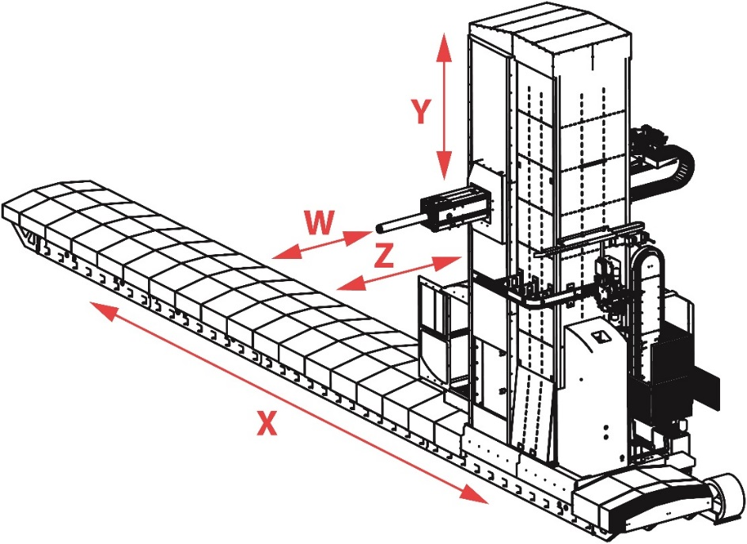 Для управления станка можно выбрать систему управления HEIDENHAIN iTNC 530 HSCI, Sinumerik 840D-SL или FANUC 30i/31i. С левой стороны шпиндельной головки к салазкам станины присоединена самостоятельно перемещаемая в вертикальном и горизонтальном направлениях платформа для обслуживающего персонала с главным щитом управления станком.

2. КОНСТРУКЦИОННОЕ ИСПОЛНЕНИЕ УЗЛОВ СТАНКА

2.1 Рама станка

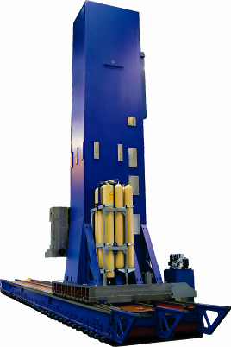

Состоит из поперечной постели, по которой передвигаются салазки станины со стойкой по оси Х.

Постель – изготовлена из серого чугуна. В соответствии с требуемой длиной ходовой части она собирается из двух и более частей. Сверху постели привинчены три пути линейных направляющих и зубчатый гребень ходовой части салазок станины по координате Х. Кроме того, здесь имеется линейка измерения, концевые выключатели и жесткие ограничители хода. На торцах постели/станины закреплены кронштейны телескопического экранирования кожухом и сборники для сбора масла при смазке «с оттоком масла».

Салазки – изготовлены из серого чугуна, несут собственную станину, ее достаточно добротно завинченные пятовые крепления, платформу для персонала и напорные баки для сбалансирования массы шпиндельной головки. Кроме того, к ним присоединены приводы координаты Х, гидравлический и смазочный агрегаты. Через балансировочный цилиндр они схватывают и удерживают массу шпиндельной головки.

Станина – корпус станины выполнен в виде стальной сварной конструкции, на станине установлены зубчатые гребни привода оси Y. Здесь расположены телескопический гидравлический цилиндр для сбалансирования массы шпиндельной головки и два пути линейных направляющих для передвижения шпиндельной головки по оси Y.

Верхняя часть стойки приготовлена для возможной установки амортизаторов кожуха.

2.1.1 Параметры - Колонна

|  |  |  |
| --- | --- | --- |
| вертикальная перестановка шпиндельной головки **Y** | мм | 3 000 – 6 000  (шаг по 500 мм) |
| Поперечная перестановка станины **X** | мм | 5 000 – 29 000  (шаг по 2 000 мм) |

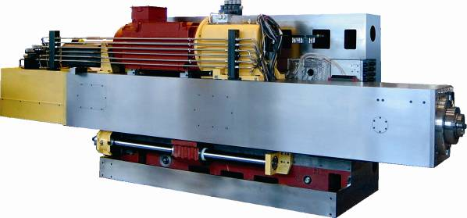2.2 Шпиндельная бабка

Корпус станины составной, ее внутренняя часть несет на себе массивный ползун (RAM), оснащенный электромеханической компенсацией деформации при выдвижении ползуна. Привод вращения рабочего шпинделя выведен из мощного электрического регулирующего привода, через массивную коробку передач. Две механических ступени коробки передач переключаются автоматически – электрически управляемым переключателем. Привод полого вала рабочего шпинделя из коробки передач идет через шестерни. Азотированный рабочий шпиндель посажен с минимальным допуском в азотированном полом шпинделе, и демпфирован спереди бронзовой втулкой. Полый шпиндель с предварительным напряжением установлен в шпиндельных шариковых подшипниках большого диаметра. Крепление инструментов проводится при помощи набора дисковых пружин, освобождение – гидравлическим путем. Два двигателя перемещения, установленные в наружной части, приводят в движение шпиндель по координате Y.

2.2.1 Шпиндельные бабка

|  |  |  |  |
| --- | --- | --- | --- |
| **тип** |  | **WRD 170** | **Ø 160 мм** |
| диаметр рабочего шпинделя | мм | 170 | 160 |
| Размеры ползуна | мм | 550 x 550 | |
| коническая полость рабочего шпинделя |  | ISO 50 / ISO 50 BIG+ | |
| исполнение зажимного хвостовика  инструмента | без АСИ | ČSN 22 0430  DIN 2080 | |
| с/без АСИ | ČSN 22 0432  ČSN 22 0434  DIN 69871/A (без охлажд. по оси шпинделя)  DIN 69871/AD (охлажд. по оси шпинделя)  BT 50 MAS 403-1982  CAT ANSI/ASME B5 | |
| Крепящая сила инструмента | кН | 25 | 25 |
| наружный диаметр фланца полого шпинделя | мм | 280 | 280 |
| диапазон оборотов рабочего шпинделя | 1/мин | 10 – 2 200 | 10 – 2 200 |
| мощность главного двигателя: |  |  |  |
| номинальная  (при постоянной эксплуатации S1) | кВт | 71 | 71 |
| макс. (при работе S6-60% времени эксплуатации) | кВт | 88 | 88 |
| номинальные обороты рабочего шпинделя | 1/мин | 175 | 175 |
| номинальная крутящий момент при постоянной нагрюзке (S1) | Нм | 3 870 | 3 870 |
| макс. момент кручения на шпинделе  (S6 – 60%) | Нм | 4 800 | 4 800 |
| Выдвиг ползуна **Z** | мм | 1 500 | |
| выдвиг рабочего шпинделя **W** | мм | 1 000 | |

*Прим.*Вариант исполнения станка Ø 160 мм следует заранее согласовать с изготовителем.

2.3 Направление переставных групп

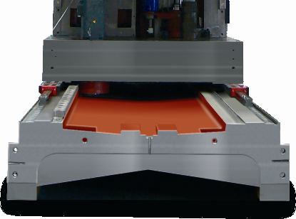

Направляющие всех линейных передвижных групп станка являются:

- роликовые с натяжением (направляющие шпиндельной бабки, направляющие сани стойки, направляющие ползуна) на базе компактных линейных роликовых направляющих

- посадка с трением скольжения с минимальный волею – рабочий шпиндель в полый шпиндель.

регулируемые группы в координатах CNC постоянно удерживаются в позиционной связи (в положении покоя – без механического крепления). Направляющие закрыты стальными телескопическими складными кожухами. Направляющая станины защищена спереди металлическими пластинами, слева шпиндельной головки - «направляющей» платформы для персонала, сзади – закрытие без пластин.

2.4 Приводы сдвига и закрепления

Все 4 оси (X, Y, Z, W) оснащены самостоятельными электрическими регулирующими сервоприводами. Движение осей X и Y реализовано при помощи пары электрических серводвигателей с редукторами. Предварительное напряжение шестерен на выходах редукторов, относительно зубчатого гребня обеспечивается электрической схемой приводов, подключенных в конфигурации «Master-Slave» (Требуются две управляемых оси). Переход на прямолинейное движение у осей W и Z реализован шариковой передачей.

2.4.1 Подачи

|  |  |  |
| --- | --- | --- |
| диапазон рабочих подач – **X, Y, Z, W** | мм/мин | 1 – 8 000 |
| ускоренная подача – **X** | мм/мин | 16 000 |
| – **Y, Z, W** | мм/мин | 12 000 |
| Макс. усилие перемещения в осях **X, Y, Z, W** | кН | 40 |

2.5 Смазка станка

Первичная ступень приводов по осям Z и W решена при помощи передачи зубчатыми ремнями. Система циркуляционной масляной смазки смазывает: подшипники, передачи и коробку передач главного привода, подшипники посадки и шариковые гайки винтов Z и W. Источником масла является самостоятельный смазочный агрегат. Масло охлаждается в агрегате охлаждения, являющемся составной частью смазочного контура.

Из постоянной емкости масла проводится смазка: редукторов привода осей X,Y.

Из постоянной емкости смазки проводится смазка: подшипников главной посадки, скользящих поверхностей выдвигания рабочего шпинделя, зубов гребней оси X и Y.

Смазкой «с оттоком масла» при помощи дозаторов проводится смазка: линейных

направляющих на шпиндельной головке, в салазках станины, на ползуне, и блоке

выдвижения рабочего шпинделя, и шариковой гайки винта Y. Источником смазочного

масла является самостоятельный смазочный агрегат.

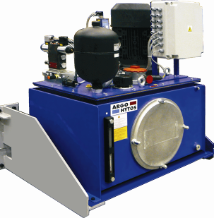2.6 Гидравлический агрегат и функция со сжатым воздухом

Агрегат расположен на салазках стойки. Он оснащен двумя секциями для:

* основных гидравлических функций станка
* сбалансирования массы шпиндельной головки

Подъем платформы для обслуживающего персонала обеспечивает автономный агрегат платформы. К станку необходимо подвести сжатый воздух, причем станок оснащен устройствами для его приготовления. Воздух служит для очистки конусообразной полости шпинделя и для создания защитного избыточного давления в мерках отмеривания.

2.7 Система управления и управление станком

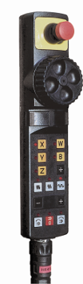

Ситема управляет станком в 4-х полностью управляемых координатах (X, Y, Z, W). Координаты программируются с инкрементом 0,001 мм.

Станок управляется соответствующей CNC системой, которой свойства, функции и периферийное оборудование применены согласно используемому типу (HEIDENHAIN iTNC 530 HSCI, SIEMENS SINUMERIK 840 D-SL и др.).

Управление станком осуществляется из центрального пульта управления, размещенного на площадке оператора. Панель содержит в себе поле управления системой, экран и элементы управления для ручного управления станком. Для управления главными функциями станка с другого места станок оборудован вспомогательным ручным передвижным пультом и электронным ручным кольцом.

2.8 Измерения

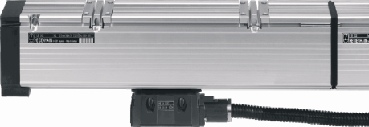Линейные оси X, Y, Z оснащены прямым измерением с закрытыми электро-оптическими измерительными линейками HEIDENHAIN. оси W - косвенное отмеривание электрооптическим ротационным датчиком. Число оборотов шпинделя напрямую измеряется электромагнитным датчиком.

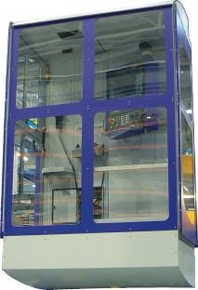2.9 Площадки для обслуживающего персонала

Имеет пульт управления и самостоятельно вертикально перемещается с помощью ручного управления. Перемещается на линейных подшипниках качения, которые являются частью рамы закрытия шпиндельной бабки. Площадка оператора полностью закрыта и защищает обслуживающий персонал от стружки и охлаждающей жидкости. В направлении к детали оснащена открывающейся дверью с защитной блокировкой. движение площадки является полностью независимым от движения шпиндельной бабки. Для удобства оператора площадку можно перемещать, с помощью ручного пульта, в горизонтальном направлении к детали на расстояние 900 мм.

2.10 Автоматическая смена инструменто 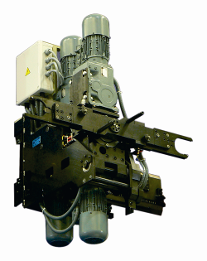

Состоит из цепного магазина инструментов, направляющей манипулятора на стойке и самого манипулятора с поворотной двух плечевой рукой. Поиск инструмента просиходит с помощью кодировки гнезда магазина инструментов.

Установка обеспечивает и автоматическую смену инструмента в фрезерные головки HPI 50, HOF 50, HUF 50, HOIL 50, HOIT 50, HUI 50, HOI 50 и HV/V V с помощью наклонного манипулятора, который укладывает инструмент в головку в вертикальном положении.

манипулятор смены инструментов с тремя двигателями не позволяет осуществлять автоматическую смену инструментов при нахождении ведущей направляющей  
PVD 170-650.

манипулятор смены инструментов с  4 двигателями позволяет осуществлять автоматическую смену инструментов при нахождении ведущей направляющей   
PVD 170-650.

2.10.1 Автоматическая смена инструментов

|  |  |  |
| --- | --- | --- |
| Количество гнезд в магазине АСИ |  | 40, 60, 80 |
| шаг гнезд | мм | 130 |
| макс. диаметр инструмента |  |  |
| - полностью занятый магазин | мм | 125 |
| - свободные соседние гнезда | мм | 320 |
| макс. диаметр специального плоского инструмента | мм | 390 (600) |
| макс. длина инструмента | мм | 500 |
| макс. вес инструмента | кг | 25 (35\*) |
| макс. вес инструментов в цепи | кг | 1 000 |
| макс. дисбаланс инструментов в цепи | кг | 150 |
| общее время замены инструмента | сек | 20 |

\* опцион

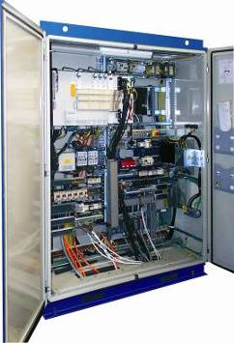

2.11 Энергетические источники и агрегаты

За исключением операционных элементов и включателей электрическое оборудование сосредоточено в электрическом шкафу, находящемся отдельно от станка на полу цеха. Включает в себя модуль системы управления, компоненты управления приводами и шпинделя и дальнейшие электрические компоненты от таких известных фирм. Электрошкаф охлаждается с помощью кондиционера встроенного в дверь. Подводящие элементы, веденные к салазкам, шпиндельной головке, ползуну и платформе выполнены в виде передвижных закрытых носителей прямоугольного сечения.

2.12 Дальнейшие параметры

|  |  |  |
| --- | --- | --- |
| вертикальная перестановка площадки для обсл. персонала | мм | длина перемещения Y уменьшена на 1000 |
| горизонтальная перестановка площадки для обсл. персонала | мм | 900 |
| макс. грузоподъемность площадки оператора | кг | 250 |
| подача воздуха под давлением к станку |  |  |
| - давление | МПа | 0,6 |
| - количество (через время 15 сек / постоянно) | л/ сек | 18 / 0,5 |
| напряжение/ частота электрической сети | В/ Гц | 3 x 400 / 50+PE,  3 x 400 /60+PE |
| напряжение управления | В = | 24 |
| общая установленная входная мощность станка | кВА | 155 |
| уровень звука A в рабочем месте макс. | дБ (A) | 80 |
| исполнение кондиционирования |  | обыкновенное |
| общий вес станка |  | 69 300 – 106 100 |

*Прим.* Размеры станка указаны в чертеже общего вида оборудования.

3. ТОЧНОСТЬ И ИСПЫТАНИЯ СТАНКА

3.1. Геометрическая точность станка

Выражается в документе «Протокол приемки геометрической точности», который исходит из нормы ISO 10791-1 или ISO 3070-2,3.

Испытание проводится производителем при выходном контроле, протокол прилагается к станку, а контроль снова повторяется при передаче станка заказчику.

3.2. Точность позиционирования групп станка

Измеряется на заводе-изготовителе, и она выражена в максимальных отклонениях характеристических величин, определенных в соответствии с VDI/DGQ 3441. Протокол является внутренним документом изготовителя. Измерения проводятся повторно на заводе покупателя, вместе с введением корректировок, и результат передается покупателю.

В удаленных странах (например, за пределами ЕС) необходимо соблюдать положение в договоре купли-продажи о том, что лазерное устройство, включая его обслуживание и способность проводить оценку точности установки координат, в соответствии со стандартом VDI/DGQ 3441, должен обеспечить и оплатить покупатель.

3.3. Рабочая точность станка

Проверяется производителем при выходном контроле путем обработки пробной заготовки NASA. Результаты испытаний заносятся в протокол, который является внутренним документом изготовителя. У заказчика испытание не проводится, если в договоре купли-продажи не оговаривается по-другому.

3.4. Остальные испытания при выходном контроле:

- проверка правильности функционирования всех частей станка при работе вхолостую,

- проверка электрического оборудования станка,

- проверка соответствия техническим параметрам, производственному исполнению и укомплектованности станка согласно спецификации поставки.

4. БЕЗОПАСНОСТЬ И ЭКСПЛУАТАЦИЯ СТАНКА

**4.1** Мы подтверждаем, что конструкция самого станка (его производственное исполнение и логические схемы управления) удовлетворяют основным санитарным требованиям и требованиям безопасности технических предписаний Чешской Республики и директив ЕС. Обслуживающий персонал должен соблюдать указания, находящиеся в Инструкции по обслуживанию и уходу за станком. Электрическая оснастка соответствует стандарту ČSN EN 60 204-1.

**4.2 Особое внимание следует уделять следующим элементам безопасности всего рабочего места.**

Эти нижеуказанные элементы мы считаем обязательными для обеспечения соответствия с директивами ЕС, которое является обязательным для стран-членов ЕС (имеют обозначение СЕ).

Требование соблюдения соответствия с директивами ЕС (имеют обозначение СЕ) следует указать в заказе. По техническим причинам и для соблюдения безопасности рекомендуется применять эти правила и в других странах, не входящих в состав ЕС.

**4.3 Для обеспечения безопасности рабочее место следует оборудовать следующими элементами, поставляемыми изготовителем:**

- **защита от доступа посторонних лиц.** Одновременно обеспечивает защиту от случайного падения в углубленную часть станка. Осуществляется путем установки ограждения в соответствии с габаритным планом, составленным поставщиком и утвержденным покупателем. Утвержденная планировка является обязательной. Возможные изменения должны быть согласованы с поставщиком.

- **защита обслуживающего персонала и окрестностей станка от выбросов** – стружки и охлаждающей жидкости. Осуществляется путем установки подходящих кожухов (стен), в соответствии с проектом поставщика, причем, во внимание принимаются размеры рабочего пространства, оборудование станка и применяемая технология. По сторонам рабочего пространства, в особенности, при применении системы охлаждения через центр шпинделя, при мощной и силовой фрезеровке, строятся прочные стены. При интенсивной силовой обработке, когда много стружки вылетает наружу во фронтальную сторону рабочего пространства, следует закрыть прочной защитной стеной с раскрывающимися воротами. При таком выполнении с фронтальной стороны не ставится защитное ограждение. В некоторых случаях, когда габариты станка это позволяют, защитный кожух можно дополнить крышей. Она открывается вместе с воротами для прохода канатов при перемещении обрабатываемых деталей.

Для менее сложных технологий с ограниченным вылетом стружки и рассеиванием охлаждающей жидкости поставщик предлагает перемещаемые защитные стены размером 3000 x 3000 или 4000 x 4000 мм. Их можно перемещать вручную, они снаряжены колесиками, что позволяет оперативное освобождение пространства при перемещении обрабатываемых деталей, или, при обработке детали, поставить их на место, в которое вылетает наибольшее количество стружки. Но рабочее пространство должно быть защищено защитным ограждением.

Но ни одно из вышеуказанных решений не защищает пространство вокруг станка от возможности частичного вылета стружки через края ограждения. Это приносит остаточный риск, который потребитель должен принять во внимание, и, по необходимости, уменьшить меру риска, например, применением пассивного способа защиты.

5. ПОСТАВКА И ПРИЕМ, ЭКСПЛУАТАЦИЯ СТАНКА

**Информация:** При заключении контракта заказчик объязан подтвердить чертеж общего вида станка. Это последнее и объязательное условие для запуска станка в производство.

**5.1** Станок поставляется частично разобранный, в том числе обыкновенные (стандартно поставляемые) принадлежности, необходимые для эксплуатации станка, без масляных

наполнителей и охлаждающей жидкости. В комплект поставки входит сопровождающая техническая документация.

**5.2** Станок поставляется с окончательной поверхностной отделкой.

Предлагаются четыре основные модификации цветного исполнения всего станка, включая оснащение и принадлежности - см. графический справочник. Основное цветное исполнение необходимо уточнить уже при заказе станка.

**5.3** Условия и порядок приема станка необходимо заранее обсудить с производителем станка, Содержание можно уточнить в соответствии с п.4.

**5.4** С целью достижения гарантируемых полезных свойств, геометрической и рабочей точности необходимо, чтобы был станок установлен на фундамент и анкерован способом, рекомендуемым производителем. С учтением гарантийных условий необходимо, чтобы монтаж и введение станка в эксплуатацию осуществлял сервисный орган производителя, или другой орган, производителем уполномоченный.

**5.5** Условия и инструкции относительно осуществления монтажа, условия для безопасной и рациональной эксплуатации станка, правила и инструкции по обслуживанию станка, правила и условия по уходу и ремонту, указаны в сопроводительной технической документации станка.

**5.6** Производитель также предлагает обучение для потребителей и техническую поддержку при эксплуатации станка, в заранее установленном объеме.

6. УПАКОВКА, ТРАНСПОРТИРОВКА, СКЛАДИРОВАНИЕ

**6.1** Подготовка станка для его отгрузки и последующая перевозка соответствует условиям контракта. После снятия упаковки станок должен быть защищен против влияния окружающей среды и механическим повреждениям.

**6.2** Инструкции по манипуляции с узлами станка указаны в сопроводительной технической документации.

7. ПРИНАДЛЕЖНОСТИ

7.1 Нормальные принадлежности

**Список обыкновенных (стандартно поставляемых) принадлежностей станка:**

- анкерный материал

- наконечник для зажима инструмента

WRD 170 - 30 шт.

WRD 170 Q - согласно с количествем гнезд в магазине

- шомпол конусной полости шпинделя

- набор рым-болтов

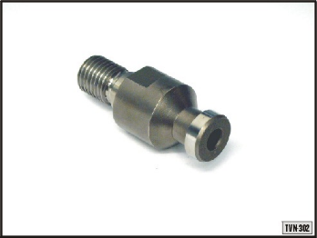- заполняющее устройство для гидравлического

Аккумулятора

- калибр-кольцо и контрольная оправка

- комплект инструментов для обслуживания и ухода

- сопроводительная техническая документация, в том

числе инструкции по использованию станка.

Цена стандартных принадлежностей в цене станка.

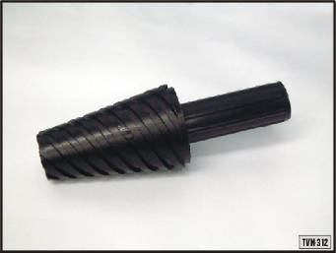

7.2 Специальные принадлежности

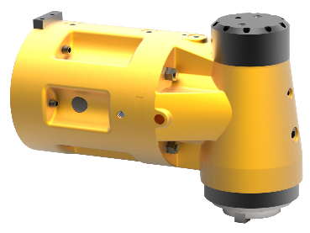

7.2.1 HPR 50 Вертикальная фрезерная головка

HPR 50 состоит из двух компактно соединённых основных частей с возможностью их взаимного поворачивания.

Угол установки является отсчитывательным на окружной шкале оснащеной нониусом.

|  |  |  |
| --- | --- | --- |
| Диаметер рабочего шпинделя в торце | мм | 128,57 h5 |
| Коническая полость шпинделя |  | ISO 50 |
| Исполнение крепежного хвостовика инструмента |  | ČSN 22 0430  DIN 2080  ČSN 22 0432  ČSN 22 0434  DIN 69871  BT 50 MAS 403-1982  CAT ANSI/ASME B5.50-1985 |
| Макс. допуст. число оборотов шпинделя | 1/мин | 3 000\* |
| Макс. допуст. перен. мощность | кВт | 25\* |
| Макс. допуст. крутящий момент шпинделя | Нм | 1 200\* |
| Размер механ. передачи привода веретена |  | 1:1 |
| Диапазон повернутия поворотной части головки | град | ±180 |
| Расстояние оси веретена от головы фланца станка | мм | 445 |
| Расстояние оси веретена от головы фланца станка | МПа | min. 8 |
| Общий вес головки | кг | cca 200 |

7.2.2 HUR 50 - Головка фрезерная универсальная ручная

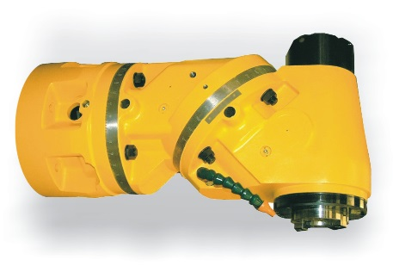HUR 50 состоит из трех соединенных компактным образом основных частей с возможностью их взаимного поворота, чтобы достичь желаемого общего положения рабочего шпинделя головки. Головку можно установить в 8 основных положений с помощью фиксации Углы установки можно читать на шкалах, устроенных на периметре и оснащенных нониусом с инкрементом 0,1°.

|  |  |  |
| --- | --- | --- |
| Диаметер рабочего шпинделя в торце | мм | 128,57 h5 |
| Коническая полость шпинделя |  | ISO 50 |
| Исполнение крепежного хвостовика инструмента |  | ČSN 22 0430  DIN 2080  ČSN 22 0432  ČSN 22 0434  DIN 69871  BT 50 MAS 403-1982  CAT ANSI/ASME B5.50-1985 |
| Макс. допуст. число оборотов шпинделя | 1/мин | 3 000\* |
| Макс. допуст. перен. мощность | кВт | 20\* |
| Макс. допуст. крутящий момент шпинделя | Нм | 1 000\* |
| Размер механ. передачи привода веретена |  | 1:1 |
| Диапазон повернутия поворотной части головки | град | 2x ±180 |
| Подача масла под давлением в торец шпинделия | МПа | 8 |
| Подача охлаждающей жидкости по оси  инструмента | МПа | 0,3 |
| Подача охлаждающей жидкости внешней подачей | МПа | 1 - 2 |
| Общий вес головки | кг | 330 |

\* В соответствии с мощностью главных двигателей машин. Макс. параметры - см. таблицу.

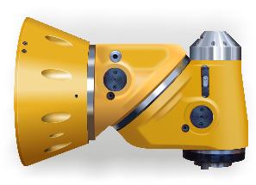7.2.3 HUI 50 - Универсальная фрезерная

HUI 50 состоит из 3-х компактно соединённых основных частей с возможностью их взаимного вращения для достижения требуемой общей позиции рабочего шпинделя головки.

|  |  |  |
| --- | --- | --- |
| Диаметер рабочего шпинделя в торце | мм | 128,57 h5 |
| Коническая полость шпинделя |  | ISO 50 |
| Исполнение крепежного хвостовика инструмента |  | ČSN 22 0430  DIN 2080  ČSN 22 0432  ČSN 22 0434  DIN 69871  BT 50 MAS 403-1982  CAT ANSI/ASME B5.50-1985 |
| Макс. допуст. число оборотов шпинделя | 1/мин | 3 000\* |
| Макс. допуст. перен. мощность | кВт | 32\* |
| Макс. допуст. крутящий момент шпинделя | Нм | 1 000\* |
| Основной инкремент позиции поворота  в обоих плоскостьях разъёма | град | 2,5 |
| Размер мех. передачи привода шпинделя |  | 1:1 |
| Диапазон поворота частей головки | град | 2 x 360 |
| Расстояние от оси шпинделя в перпен.позиции до торца шп. бабки станка | мм | 682,5 |
| Подача масла под давлением в торец шпинделия | МПа | 8 |
| Подача охлаждающей жидкости по оси инструмента | МПа | 0,3 |
| Подача охлаждающей жидкости внешней подачей | МПа | 1 – 2 |
| Общий вес головки | кг | 440 (na stroji WRD 130) |

7.2.4 HUF 50 - Головка фрезерная универсальная

**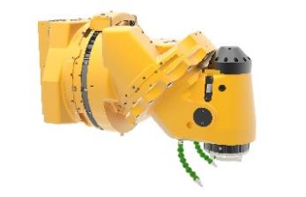**

Универсальная фрезерная головка с автоматической установкой и индексацией HUF 50 состоит из 3-х компактно соединённых основных частей с возможностью их взаимного вращения для достижения требуемой общей позиции рабочего шпинделя головки.

Поворотные части головки оснащены в двух плоскостях разъёма точным зубчатым сцеплением Гирта. Разъём зубчатки Гирта соответствует основному шагу позиционной установки в которой поворотные части головки укреплены . Позиционирование регулируемых частей головки осуществляется от привода шпинделя станка в том числе и используется управление позиции поворота шпинделя. позиционирование поворотных частей головки обеспечивается с помощью серводвигателей. Гиртовое сцепление дает возможност повернуть поворотную часть головки с минимальным шагом на 0,001 градусов.

|  |  |  |
| --- | --- | --- |
| Диаметер рабочего шпинделя в торце | мм | 128,57 h5 |
| Коническая полость шпинделя |  | ISO 50 |
| Исполнение крепежного хвостовика инструмента |  | ČSN 22 0430  DIN 2080  ČSN 22 0432  ČSN 22 0434  DIN 69871  BT 50 MAS 403-1982  CAT ANSI/ASME B5.50-1985 |
| Макс. допуст. число оборотов шпинделя | 1/мин | 3 000\* |
| Макс. допуст. перен. мощность | кВт | 32\* |
| Макс. допуст. крутящий момент шпинделя | Нм | 1 000\* |
| Основной инкремент позиции поворота  в обоих плоскостьях разъёма | град | 0,001 |
| Размер мех. передачи привода шпинделя |  | 1:1 |
| Диапазон поворота частей головки ось A | град | 360 |
| Диапазон поворота частей головки ось C | град | 185 |
| Расстояние от оси шпинделя в перпен.позиции до торца шп. бабки станка | мм | 682,5 |
| Подача масла под давлением в торец шпинделия | МПа | 8 |
| Подача охлаждающей жидкости по оси инструмента | МПа | 0,3 |
| Подача охлаждающей жидкости внешней подачей | МПа | 1 – 2 |
| Общий вес головки | кг | 610 |

7.2.5 HOIL 50 - Двухосевая фрезерная головка ортогональная

**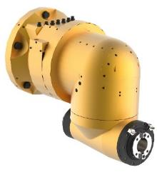**

Фрезерная головка состоит из трех взаимосвязанных основных частей с возможностью их взаимного вращения в осях A и C для достижения необходимого общего угла рабочего шпинделя головки. Регулируемые части головки в двух плоскостях оснащены точным ободом гиртового зубчатого сцепления, его деление соответствует основному позиционированному инкременту к которому поворотные части головки сжимаются (индексируются). Позиционирование поворотных частей обеспечивается механическим приводом от шпинделя станка и дает возможность позиционировать ±185° в оси C, ±100° в оси A. Внутренняя полость головки содержит в себе механизмы привода (зубчатые колеса), основную посадку рабочего шпинделя головки (в точных подшипниках) а так же освобождение и зажим в двух делящих плоскостях. Так же содержит в себе датчики для измерения позиции и механизмы крепления и освобождения инструмента.

|  |  |  |
| --- | --- | --- |
| инструментальная полость шпинедля |  | ISO 50 |
| Исполнение крепящего хвостовика инструмента |  | ČSN 22 0430 |
| DIN 2080 |
| ČSN 22 0432 |
| ČSN 22 0434 |
| DIN 69871 |
| BT 50 MAS 403-1982 |
| CAT ANSI/ASME B5.50-1985 |
|  | | |
| Макс. допуст. число оборотов шпинделя | 1/мин | 3 000 |
| Макс. допуст. перен. мощность | кВт | 25 |
| Макс. допуст. крутящий момент шпинделя | Нм | 1 000 |
| Базовый инкремент позиционированияв двух делимых плоскостях | град | 1o |
| Величина передачи привода шпинделя |  | 1:1 |
| Диапазон поворота в оси A | град | ±100o |
| Диапазон поворота в оси C | град | ±185o |
| Точность деления (Hirth. зубъев) в осях A и C | град | ±3’’ |
| Максимальная скорость поворота головки в осях A и C | 1/мин | 5 |
| Макс. давление охлаждения осей шпинделя | МПа | 1 (2) |
| Макс. давление охлаждения внешними форсунками | МПа | 0,3 |
| Крепящая сила инструмента | кН | 20 |
| Требуемое давление для освобождения инструмента | МПа | 4,5 |
| Общий вес фр. головки | кг | 450 |

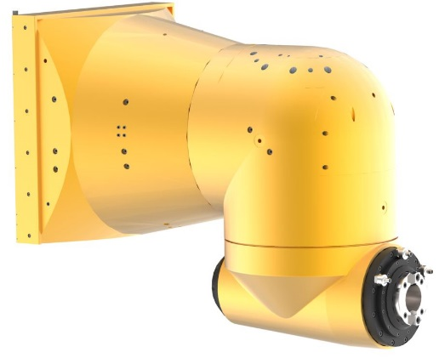7.2.6 HOIT 50 ТяжелаяДвухосевая фрезерная головка ортогональная

Фрезерная головка состоит из трех взаимосвязанных основных частей с возможностью их взаимного вращения в осях A и C для достижения необходимого общего угла рабочего шпинделя головки. Регулируемые части головки в двух плоскостях оснащены точным ободом гиртового зубчатого сцепления, его деление соответствует основному позиционированному инкременту к которому поворотные части головки сжимаются (индексируются). Позиционирование поворотных частей обеспечивается механическим приводом от шпинделя станка и дает возможность позиционировать ±185° в оси C, ±100° в оси A. Внутренняя полость головки содержит в себе механизмы привода (зубчатые колеса), основную посадку рабочего шпинделя головки (в точных подшипниках) а так же освобождение и зажим в двух делящих плоскостях. Так же содержит в себе датчики для измерения позиции и механизмы крепления и освобождения инструмента.

|  |  |  |
| --- | --- | --- |
| Инструментальная полость шпинедля |  | ISO 50 / ISO 50 BIG+ |
| Исполнение крепящего хвостовика инструмента |  | ČSN 22 0430 |
| DIN 2080 |
| ČSN 22 0432 |
| ČSN 22 0434 |
| DIN 69871 |
| BT 50 MAS 403-1982 |
| CAT ANSI/ASME B5.50-1985 |
| Pro stroj: |  | **WRD 170** |
| Макс. допуст. число оборотов шпинделя | 1/мин | 2 200 |
| Макс. допуст. перен. мощность | кВт | 50 |
| Макс. допуст. крутящий момент шпинделя | Нм | 2 500 |
| Базовый инкремент позиционированияв двух делимых плоскостях | град | 1o |
| Величина передачи привода шпинделя |  | 1:1 |
| Диапазон поворота в оси A | град | ±100o |
| Диапазон поворота в оси C | град | ±185o |
| Точность деления (Hirth. зубъев) в осях A и C | град | ±3’’ |
| Максимальная скорость поворота головки в осях A и C | 1/мин | 5,5 |
| Макс. давление охлаждения осей шпинделя | МПа | 1 (2) |
| Макс. давление охлаждения внешними форсунками | МПа | 0,3 |
| Крепящая сила инструмента | кН | 20 |
| Требуемое давление для освобождения инструмента | МПа | 4,5 |
| Общий вес фр. головки | кг | 1 100 |

7.2.7 HOF 50 - Двухосевая фрезерная головка ортогональная

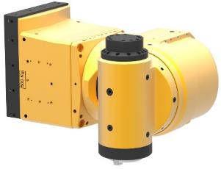

Фрезерная головка состоит из трех взаимосвязанных основных частей с возможностью их взаимного вращения в осях A и C для достижения необходимого общего угла рабочего шпинделя головки. Регулируемые части головки в двух плоскостях оснащены точным ободом гиртового зубчатого сцепления, его деление соответствует основному позиционированному инкременту к которому поворотные части головки сжимаются (индексируются). Позиционирование поворотных частей обеспечивается механическим приводом от шпинделя станка и дает возможность позиционировать ±185° в оси C, ±105° в оси A. Внутренняя полость головки содержит в себе механизмы привода (зубчатые колеса), основную посадку рабочего шпинделя головки (в точных подшипниках) а так же освобождение и зажим в двух делящих плоскостях. Так же содержит в себе датчики для измерения позиции и механизмы крепления и освобождения инструмента.

|  |  |  |
| --- | --- | --- |
| Инструментальная полость шпинедля |  | ISO 50 |
| Исполнение крепящего хвостовика инструмента |  | DIN 69871 |
| BT 50 MAS 403-1982 |
| CAT ANSI/ASME B5.50-1985 |
| Макс. допуст. число оборотов шпинделя | 1/мин | 4 000 |
| Макс. допуст. перен. мощность | кВт | 25 |
| Макс. допуст. крутящий момент шпинделя | Нм | 800 |
| Базовый инкремент позиционированияв двух делимых плоскостях | град | 0,001o |
| Величина передачи привода шпинделя |  | 1:1 |
| Диапазон поворота в оси A | град | ±105o |
| Диапазон поворота в оси C | град | ±185o |
| Точность деления (Hirth. зубъев) в осях A и C | 1/мин | 5,5 |
| Максимальная скорость поворота головки в осях A и C | Мпа | 4 |
| Макс. давление охлаждения внешними форсунками | Мпа | 0,6 |
| Крепящая сила инструмента | кН | 20 |
| Требуемое давление для освобождения инструмента | Мпа | 9 |
| Общий вес фр. головки | кг | 500 |

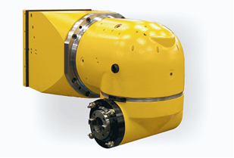7.2.8 HOI 50 – Oртогональная двухосевая фрезерная

Двухосевая фрезерная головка ортогональная с приводом от шпинделя станка HOI50 является специальной технологической принадлежностью станка из ряда станков WRD 180 H.

Головка используется для черновой обработки или для универсальной обработки поверхностей ориентированных в основных направлениях или в произвольной позиции ориентированной по отношению к ортогональной координатной системе станка.

Фрезерная головка состоит из трех взаимосвязанных основных частей с возможностью их взаимного вращения в осях A и C для достижения необходимого общего угла рабочего шпинделя головки. Регулируемые части головки в двух плоскостях оснащены точным ободом гиртового зубчатого сцепления, его деление соответствует основному позиционированному инкременту к которому поворотные части головки сжимаются (индексируются).

|  |  |  |
| --- | --- | --- |
| инструментальная полость шпинедля |  | ISO 50 |
| Исполнение крепящего хвостовика инструмента |  | ČSN 22 0430 |
| DIN 2080 |
| ČSN 22 0432 |
| ČSN 22 0434 |
| DIN 69871 |
| BT 50 MAS 403-1982 |
| CAT ANSI/ASME B5.50-1985 |
|  | | |
| Макс. допуст. число оборотов шпинделя | 1/ мин | 3 000 / 2 500 |
| Макс. допуст. перен. мощность | кВт | 37 |
| Макс. допуст. крутящий момент шпинделя | Нм | 1 200 |
| Базовый инкремент позиционированияв двух делимых плоскостях | град | 1o |
| Величина передачи привода шпинделя |  | 1:1 |
| Диапазон поворота в оси A | град | ±120o |
| Диапазон поворота в оси C | град | ±185o |
| Точность деления (Hirth. зубъев) в осях A и C | град | ±3’’ |
| Максимальная скорость поворота головки в осях A и C | 1/ мин | 5,5 |
| Макс. давление охлаждения осей шпинделя | МПа | 1 (2) |
| Макс. давление охлаждения внешними форсунками | МПа | 0,3 |
| Крепящая сила инструмента | кН | 20 |
| Требуемое давление для освобождения инструмента | МПа | 4,5 |
| Общий вес фр. головки для станков | кг | 1 100 (750\*) |

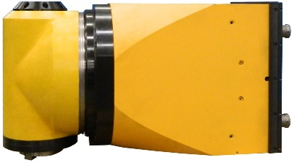7.2.9 HPI 50 - 1- Осевая вертикальная Фрезерная головка

фрезерная головка с приводом от шпинделя станка HPI 50 является специальной технологической принадлежностью станка WRD 180 H.

Головка служит к обработке поверхностей ориентированных как в основных направлениях так и к общей ортогональной системе координат станка.

Фрезерная головка состоит из двух взаимосвязанных основных частей с возможностью их взаимного вращения для достижения необходимого общего угла рабочего шпинделя головки. Регулируемые части головки оснащены точным ободом гиртового зубчатого сцепления, его деление соответствует основному позиционированному инкременту к которому поворотные части головки сжимаются (индексируются).

|  |  |  |
| --- | --- | --- |
| инструментальная полость шпинедля |  | ISO 50 / ISO 50 BIG + |
| Исполнение крепящего хвостовика инструмента |  | ČSN 22 0430 |
| DIN 2080 |
| ČSN 22 0432 |
| ČSN 22 0434 |
| DIN 69871 |
| BT 50 MAS 403-1982 |
| CAT ANSI/ASME B5.50-1985 |
| Макс. допуст. число оборотов шпинделя | 1/ мин | 3 000 / 2 500 |
| Макс. допуст. перен. мощность | кВт | 37 |
| Макс. допуст. крутящий момент шпинделя | Нм | 1 200 |
| Базовый инкремент позиционированияв | град | 1o |
| Величина передачи привода шпинделя |  | 1:1 |
| Диапазон поворота | град | ±185o |
| Точность деления (Hirth. зубъев) | град | ±3’’ |
| Максимальная скорость поворота головки | 1/ мин | 5,5 |
| Макс. давление охлаждения осей шпинделя | МПа | 1 (2) |
| Макс. давление охлаждения внешними форсунками | МПа | 0,3 |
| Крепящая сила инструмента | кН | 20 |
| Требуемое давление для освобождения инструмента | МПа | 5,5 |
| Общий вес фр. головки | кг | o cca 600 |

7.2.10 HV/V - Фрезерная головка

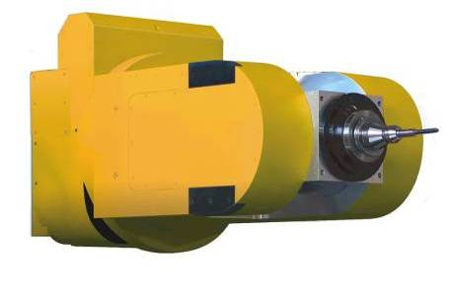

Фрезерная головка вилочного типа одно или 2-x есевая с приводом от шпинделя станка предназначена для станков WRD 180 H.

Учитывая большую мощность, фрезерная головка пригодна для универсальной обработки с использованием поворота под общим углом в двух плоскостьях (во время фиксации в двух осях обладает высокой тугостью), а так же позволяет непрерывную обработку с одновременным вращением в двух осях фрезерной головки.

Головка складывается с трех соединенных основных частей с возможностью их одновременного поворачивания в осях А и С. Взаимное движение этих частей обеспечивается отдельными сервоприводами, которые при обработке детали позволяют осуществлять непрерывное позиционирование в полном диапазоне поворотов и плавное движение по обеим осям.

|  |  |  |
| --- | --- | --- |
| Внутреняя полость шпинделя |  | ISO 50 |
| Исполнение крепежного хвостовика инструмента |  | ČSN 22 0430  DIN 2080  ČSN 22 0432  ČSN 22 0434  DIN 69871  BT 50 MAS 403-1982  CAT ANSI/ASME B5.50-1985 |
| Диапазон оборотов рабочего шп. | 1/мин | 10 – 3 500\* |
| Макс. – переносная мощность | кВт | 22\* |
| Макс. крутящий момент шп. | Нм | 500\* |
| Базовый инкремент позициониров | град | 0,001° |
| Размер мех. передачи привода шпинделя |  | 1:1 |
| Момент фиксации в осях A и C | Нм | 3 000 |
| Макс. момент в осях A и C при движениии | Нм | 800 |
| Диапазон оборотов в оси A | град | ±100° |
| Диапазон оборотов в оси C | град | ±190° |
| Точность позиционирования в осях A и C | град | ±5’’ |
| Макс. скорость поворота головки в осях A и C | 1/мин | 5,1 |
| Макс. давление охл. жидкости оси шп. | МПа | 1 (2) |
| Макс. давление охл. жидкости внешними форсунками | МПа | 0,3 |
| Крепящая сила инструмента | кН | 20 |
| Требуемое давление для освобождения инструмента | МПа | 8 |
| Общий вес головки (включая фланцы) | кг | 800 |

7.2.11 FX 300-04 - Ускорительная головка

Привод рабочего шпинделя головки осуществляется от рабочего шпинделя станка при этом соотношение передач 1:1.

Инструмент зажимается в рабочем шпинделе головки механически.

Смазка укладки рабочего шпинделя головки и укладки отдельных частей его привода и других механизмов произведена как постоянная масляная.

По желанию ускорительную головку можно приспособить к охлаждению инструмента через центр шпинделя.

|  |  |  |  |
| --- | --- | --- | --- |
| Коническая полость шпинделя |  |  | ISO 50 / HSK 100 |
| Исполнение крепежного хвостовика инструмента |  |  | ČSN 22 0430  DIN 2080  ČSN 22 0432  ČSN 22 0434  DIN 69871  BT 50 MAS 403-1982  CAT ANSI/ASME B5.50-1985 |
| Соотношение повышения оборотов шпинделя |  |  | 1:4 |
| Макс. допуст. число оборотов шпинделя n1 |  | 1/мин | 8 000 – через время 9 мин |
| Макс. допуст. число оборотов шпинделя n2 |  | 1/мин | 6 000 – через время 45 мин |
| Макс. допуст. число оборотов шпинделя n3 |  | 1/мин | 4 800 – постоянно |
| Макс. допуст. перен. мощность |  | кВт | 20 |
| Макс. допуст. крутящий момент шпинделя |  | Нм | 405 |
| Общий вес головки |  | кг | 110 |

7.2.12 PVD 170 – 650 – Направляющая опора веретена длинная

PVD 170-650 предназначена как особенная технологическая принадлежность для горизонтальных сверлителей WRD 170 (Q).

Направляющая опора своим исполнением позволяет значительное повышение жёсткости посадки и ведение рабочего веретена станка а тем его использование особенно для силового резания или для точной обработки при большом выдвиге именно в целом объёме поворотов.

Крепление направляющей опоры к торцу ползуна станка проводится автоматически с помощью BERG соединителей.

Основанием направляющей опоры длинной является неподвижное по оси симметрическое тело и в нём положенная (в точных веретенных подшипниках) рабочим веретеном поворотно уношеная направляющая втулка с осевым отверстием подогнаным с минимальным зазором на рабочее веретено станка.

автоматическую смену инструментов при нахождении ведущей направляющей

PVD 170-650

|  |  |  |
| --- | --- | --- |
|  |  | **PVD 170-650** |
| Расстояние торца станка от торца  цент. фланца станка | мм | 650 |
| Общий вес направляющей опоры | кг | 450 |
| Макс. обороты | 1/ мин | 2 200 |

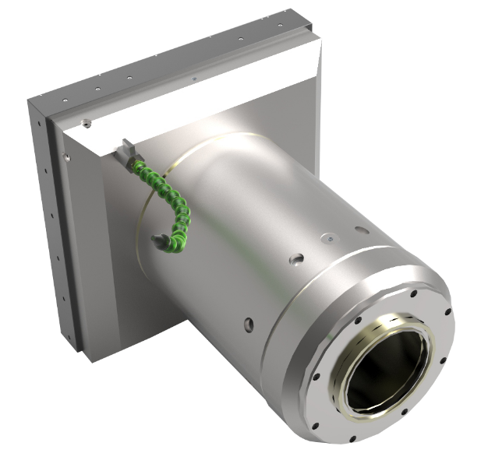

7.2.13 UDT – Зажимня доскa UDT

|  |  |  |
| --- | --- | --- |
| Общий розмер зажимной доски | мм | 2 000 (3 000; 4 000; 5 000) x 1 495 x 300 |
| Размер зажимной поверхности доски | мм | 2 000 (3 000; 4 000; 5 000) x 1 485 |
| Грузоподъемность доски | т/м2 | 10 |
| Материал зажимной доски | ČSN | 422420 |
| Поверхностная твердость | HB | 190±20 |
| Зажимные"T" пазы доски  - размер  - шаг  - количество | мм  мм | 36 H12\*  250  6 |
| Общий вес зажимной доски | Кг | 2 700 (3 950; 5 350; 6 550) |

\* другой размер T паза предложит заказчик и **обсудит с заводом-изготовителем**

|  |  |  |
| --- | --- | --- |
| Общий розмер зажимной доски | мм | 2 000 (3 000; 4 000; 5 000) x 1 995 x 300 |
| Размер зажимной поверхности доски | мм | 2 000 (3 000; 4 000; 5 000) x 1 985 |
| Грузоподъемность доски | т/м2 | 10 |
| Материал зажимной доски | ČSN | 422420 |
| Поверхностная твердость | HB | 190±20 |
| Зажимные"T" пазы доски  - размер  - шаг  - количество | мм  мм | 36 H12\*  250  8 |
| Общий вес зажимной доски | кг | 3 500 (5 000; 6 850; 8 350) |

\* другой размер T паза предложит заказчик и **обсудит с заводом-изготовителем**

**Зажимня доскa UDT**

|  |  |  |  |
| --- | --- | --- | --- |
| A  длина (мм) | B  Ширина (мм) | C  высота (мм) | вес (кг) |
| 2 000 | 1 495 | 300 | 2 700 |
| 3 000 | 1 495 | 300 | 3 950 |
| 4 000 | 1 495 | 300 | 5 350 |
| 5 000 | 1 495 | 300 | 6 550 |
| 2 000 | 1 995 | 300 | 3 500 |
| 3 000 | 1 995 | 300 | 5 000 |
| 4 000 | 1 995 | 300 | 6 850 |
| 5 000 | 1 995 | 300 | 8 350 |

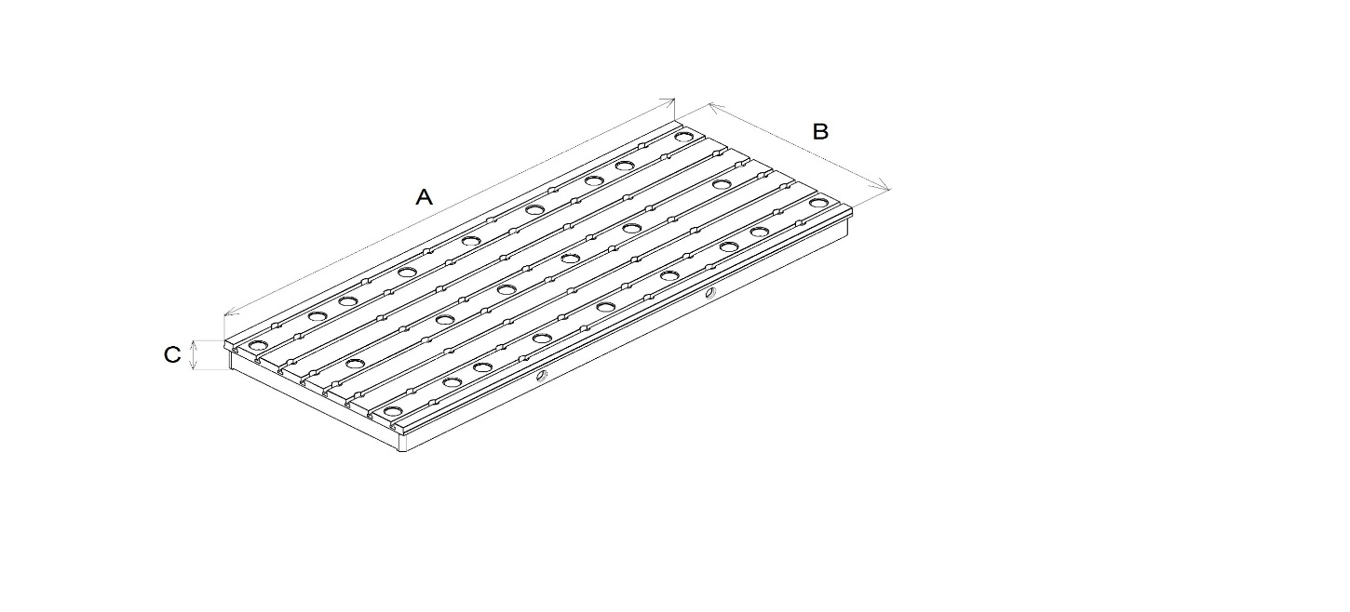

7.2.14 Поворотные столы

Дополнительные поворотные рабочие столы с горизонтальным перемещением используются в качестве специального оснащения для горизонтально-расточных станков с плитным настилом (серия WRD) и обрабатывающих центров (TOStec и WHtec) с возможностью использования также со станками иных производителей.

|  |  |  |  |  |  |
| --- | --- | --- | --- | --- | --- |
| Дополнительный поворотный стол |  | | S16 | S30 | S 50 |
| Макс, масса заготовки | кг | | 16 000 | 30 000 | 50 000 |
| Размеры полезной поверхности стола | мм | | 1 800 X 2 240,  2 000 X 2 500 | 2 000 X 2 000, 2 000 X 2 500, 2 500 X 3 000. | 3 000 X 3 000,  3 000 X 3 500,  3 000 X 4 000. |
| Размеры зажимных Т-образных пазов | мм | |  | 28H8 |  |
| Перемещение стола | мм | | 0,1 400,1 800 | 0,1 300,1 800, 2 500, 3 000 | 0, 1 500, 2 000, 2 500, 3 000,  3 500 |
| Диапазон рабочих подач - V | мм/мин | | 1 - 5 000 | 1 | -8 000 |
| Диапазон рабочих подач - В | 1/мин | |  | 0,003-1,5 |  |
| Ускоренная подача - V | мм/мин | | 10 000 | 16 000 | 15 000 |
| Ускоренная подача - В | 1/мин | | 1,75 | 3 | 2,5 |
|  |  | |  |  |  |
| Мин. программируемое приращение позиционирования | |  |  |  |  |
| - по координате V | мм | |  | 0,001 |  |
| - по координате В | град | |  | 0,001 |  |

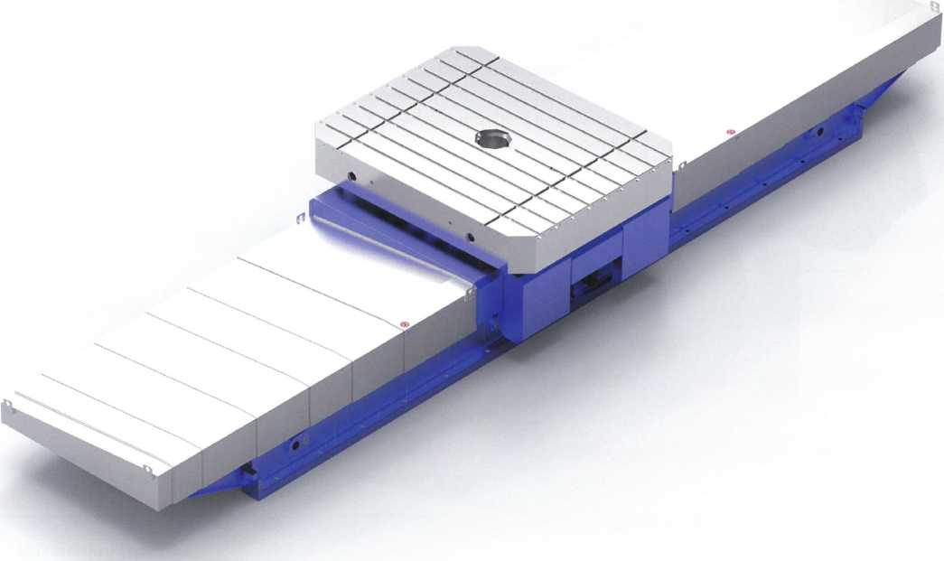

7.2.15 CHZ 170 - Оборудование для охлаждения инструментов

Оснащение для охлаждения инструментов СHZ 170 WRD предназначено как особенная технологическая принадлежность для горизонтальных сверлителей WRD 170 (Q). Оборудование предназначено к охлаждению инструментов с внешней подачей охлаждающей жидкости посредством форсунок.

Регулировка количества охлаждающей жидкости приведённой в отдельные форсунки происходит вручную, деятельность всего оборудования управлена вручную или автоматически.

Охлаждающее оборудование CHZ 170 WRD состоит из сборного резервуара охлаждающей жидкости, перекачивательной станции которая поставляет жидкость к станку и из распределительных частей позволяющих транспорт жидкости до самых форсунок помещенных во гглаве пользуна шпинделя.

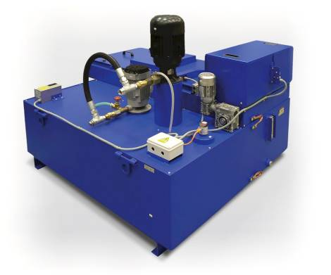Количество приведённой охлаждающей жидкости отрегулированно посредством вручного клапана отдельно на каждой форсунке.

|  |  |  |
| --- | --- | --- |
| Ёмкость сборного резервуара | дм3 | 900 |
| Потр. мощность двигателья насоса | кВА | 2,2 |
| Давление насоса | МПа | 0,43 |
| Мощность насоса (поставляемое количество) | л/мин | 60 |

7.2.16 CHOV 170 - Оборудование для охлаждения инструментов

Оборудование для охлаждения инструментов CHOV 170 WRD предназначено как особенная технологическая принадлежность для горизонтально-расточьных станков WRD 170 (Q). Оборудование со двумя самостоятельными охлаждающими циклами предназначено для охлаждения инструментов с подачей охлаждающей жидкости по оси рабочего веретена (охлаждение по оси веретена) и с внешней подачей охлаждающей жидкости посредством форсунок. Регулировка давления охлаждающей жидкости подаваной в ось веретена происходит вручную или автоматически, регулирование количества жидкости в цикле с внешней подачей в отдельные форсунки управляется вручную, деятельность всего оборудования управляется вручную или автоматически. Охлаждающееоборудование CHOV 170 WRD состоит из сборного резервуара охлаждающей жидкости с всроенными насосами обоих циклов которые поставляют жидкость к станку. Далее CHOV 170 WRD состоит из отдельной промежуточной станции которая поставляет жидкость из сборного приёмника в сборный резервуар и из распределительных частей позволяющих транспорт жидкости в ось веретена и к форсунам во главе шпинделья.

|  |  |  |  |
| --- | --- | --- | --- |
| Цыкл охлаж. оборудования с приводом |  | по ос. линии веретена | внеш. Форсунками |
| Ёмкость сборного резервуара (совместного) | дм3 | 900 | 900 |
| Потр. мощность двигателя насоса | кВА | 2,2 | 2,2 |
| Давление насоса (FS 100/10 / FS 100/20 / FS 100/30 / FS 100/40) | мПа | 1, 2, 3, 4 | 0,4 |
| Мощность насоса (постюколичество) | л/мин | 30 | 60 |

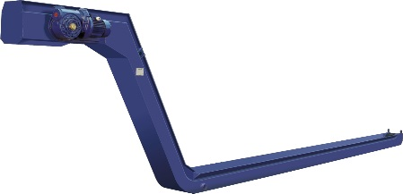7.2.17 Транспортировочная лента

Транспортировочная лента состоит из металических пластин, взаимо соединенных пальцами. Транспортер оснащен приводной и натяжной установкой. Коробка может быть цельной или (например у дольшего конвейера) составной для легкой транспортировки и манипуляции во время монтажа к станку. Конвейер стружки согласно желанию заказчика может быть оснащен резервуаром на охлаждающую жидкость, который позволяет удалять жидкость из конвейера.

|  |  |  |
| --- | --- | --- |
| Скорость транспортировочной ленты | м/мин | 4,35 |
| Транспортировочная ширина ленты | мм | 175 |
| Общая ширина конвейера | мм | 291 |
| Расстояние между пластинами | мм | 63 |
| **Параметры мотора конвейера:** |  |  |
| Мощность мотора | кВт | 0,55 |
| Напряжение | В | 230 / 400 |
| Частота электрической сети | Гц | 50 |

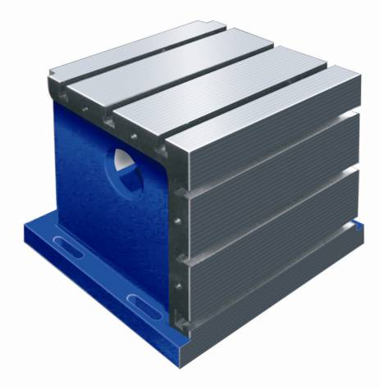

7.2.18 Зажимный кубик UK 500 UK 1000, UK 1500, UK 2000, UK 2500, UK 3000

предназначен, как особые технологические принадлежности для горизонтально-расточных станков. Он предназначен для зажима обрабатывающей детали. Зажимается непосредственно на стол или для закрепления на крепежную плиту..

|  |  |  |  |  |  |  |  |  |
| --- | --- | --- | --- | --- | --- | --- | --- | --- |
| Тип зажимной кубика |  | **UK 500** | **UK 500** | **UK 1000** | **UK 1500** | **UK 2000** | **UK 2500** | **UK 3000** |
| обозначе́ние |  | **PN24 3230** | **NPP 225** | | | | | |
| Материал |  | серый чугун (CSN 42 24 25) | | | | | | |
| Отверстия для крепежных винтов |  | M20 | | | | | | |
| Поверхностная твердость | HB | 190 ± 10 | | | | | | |
| Макс. нагрузка | кг / 0,25 м2 | 12 000 | 15 000 | | | | | |
| Вес \* | кг | 350 | 420 | 820 | 1 220 | 1 620 | 2 020 | 2 420 |

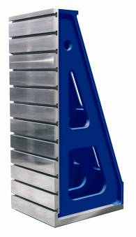7.2.19 Зажимные угольники UU 800 – UU 4500

изготовлены из качественного серого чугуна с ребрами жесткости, которые обеспечивают высокую жесткость данной конструкции.

Зажимные угольники UU 5000 a UU 6000 изготовлены из сваренной стальной конструкции.

.

**исполнение № 1 (высота угольника 800, 950, 1120, 1450)**

|  |  |  |  |  |  |  |  |  |  |  |  |
| --- | --- | --- | --- | --- | --- | --- | --- | --- | --- | --- | --- |
| **Обозначение угольника** | **Размеры угольника (мм)** | | | | | | | **T- drážky (mm / mm / ks)** | | | **Вес**  **(кг)\*** |
| **X** | **Y** | **Z** | **S** | **h** | **l** | **t** | **ширина** | **шаг** | **коли.** |
| **UU 800** | 320 | **800** | 500 | 320 | 70 | 120 | 125 | 22 H12 | 160 | 5 | 350 |
| **UU 950** | 500 | **950** | 500 | 560 | 80 | 145 | 140 | 22 H12 | 160 | 6 | 600 |
| **UU 1120** | 320 | **1 120** | 600 | 320 | 80 | 150 | 140 | 22 H12 | 160 | 7 | 500 |
| **UU 1450** | 500 | **1 450** | 650 | 560 | 80 | 148 | 160 | 22 H12 | 160 | 9 | 1 000 |

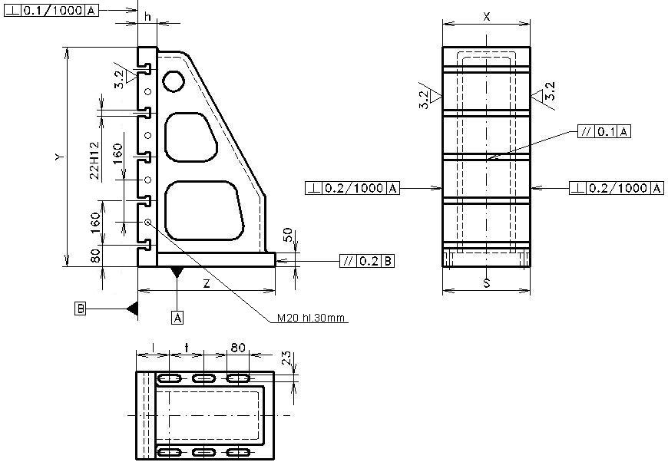

**исполнение № 2 (высота угольника 1620, 2000, 2500, 3000, 3500, 4000, 4500, 5000, 6000)**

|  |  |  |  |  |  |  |  |  |
| --- | --- | --- | --- | --- | --- | --- | --- | --- |
| **Обозначение угольника** | **Размеры угольника (мм)** | | |  | **T- пазы (мм / мм / шт )** | | | **Вес**  **(кг)\*** |
| **X** | **Y** | **Z** | **h** |  | **X** | **Y** | **Z** |
| **UU 1620** | 700 | **1 620** | 725 | 80 | 22 H12 | 175 | 9 | 1 470 |
| **UU 2000** | 800 | **2 000** | 1 000 | 80 | 22 H12 | 175 | 11 | 2 500 |
| **UU 2500** | 1 000 | **2 500** | 1 200 | 80 | 22 H12 | 175 | 14 | 4 000 |
| **UU 3000** | 1 200 | **3 025** | 1 500 | 80 | 28 H12 | 175 | 17 | 4 500 |
| **UU 3500** | 1 300 | **3 500** | 1 600 | 80 | 28 H12 | 175 | 19 | 7 000 |

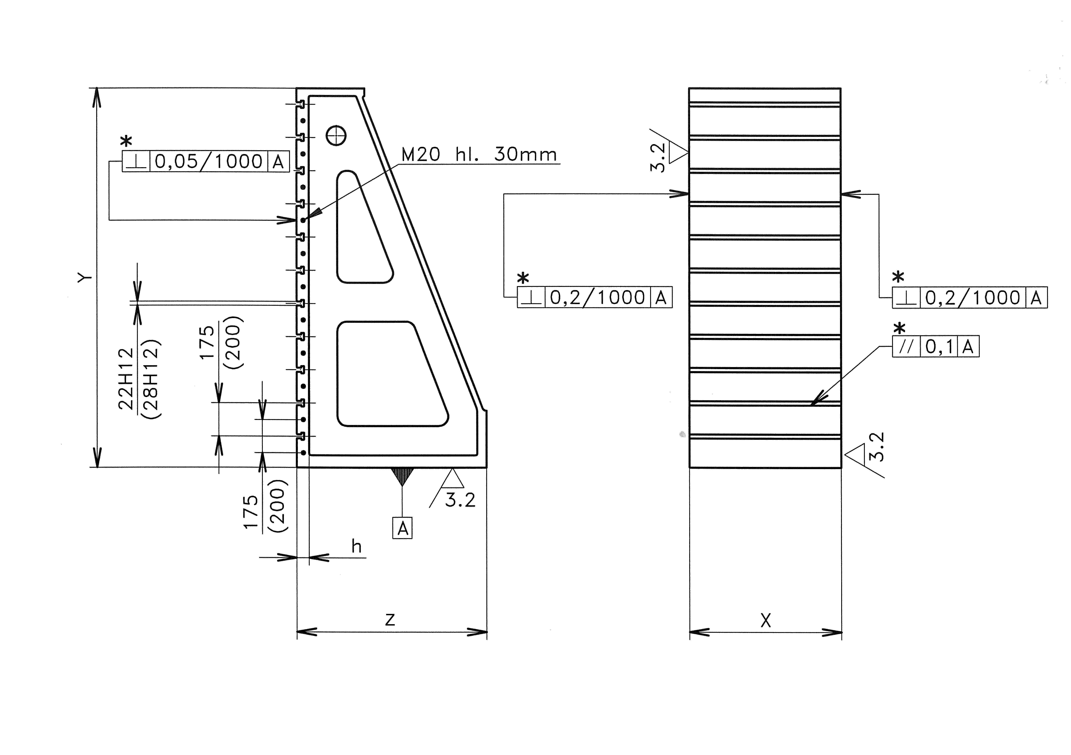

7.2.20 Дальнейшие наконечники для зажима инструмента

7.2.21 Комплект запасных частей для 3-летней эксплуатации

|  |  |  |  |  |
| --- | --- | --- | --- | --- |
| **ПОЗ.** | **НАЗВАНИЕ - РАЗМЕР** | **НОРМА** | **иНН** | **ШТУК** |
| 1 | НЕСУЩИЙ КАМЕНЬ |  | 3507657 | 2 |
| 2 | КАМЕНЬ |  | 3507658 | 2 |
| 3 | РЕЗИНОВЫЙ УПЛОТНИТЕЛЬ SUCO | 1-1-66-621-010 | 37161000 | 3 |
| 4 | ДАТЧИК ДАВЛЕНИЯ SUCO | 0166-41401-1-053/30 | 37161012 | 1 |
| 5 | ДАТЧИК ДАВЛЕНИЯ SUCO | 0166-41301-1-049/35E | 37161013 | 1 |
| 6 | ДАТЧИК ДАВЛЕНИЯ SUCO | 0166-40901-1-033/12E | 37161014 | 1 |
| 7 | ДОЗАТОР 24-2800-5002 | AB2 | 37161020 | 3 |
| 8 | ДАТЧИК ДАВЛЕНИЯ SUCO | 0166-40901-1-033/18E | 37161033 | 2 |
| 9 | БЕСКОНТАКТНЫЙ ДАТЧИК XS1 |  | 47950253 | 3 |
| 10 | Манжета (техника) 120X150X15 | NBR | 83105015 | 1 |
| 11 | ГОЛОВКА ZB4-BG2 |  | 48200442 | 1 |
| 12 | ПРЕДОХРАНИТЕЛЬ 3NA3820-50A |  | 48427825 | 3 |
| 13 | РЕЛЕ LUTZE RE6-0022 |  | 48420022 | 2 |
| 14 | ПРЕДОХРАНИТЕЛЬ 3NA3814 |  | 48422500 | 3 |
| 15 | РЕГУЛЯТОР RPE3-042R11 | 02400-1/VA | 54649958 | 1 |
| 16 | Фильтрующая втулка | V3.0620-56 | 54650620 | 2 |
| 17 | Фильтрующая втулка | S2.0920-10 | 54650920 | 1 |
| 18 | Винт |  | 5800624 | 4 |
| 19 | винт |  | 5801289 | 4 |
| 20 | УПЛОТНИТЕЛЬНОЕ КОЛЬЦО 35x27 | CSN 02 9280 | 83050035 | 2 |
| 21 | УПЛОТНИТЕЛЬНОЕ КОЛЬЦО 45x37 | CSN 02 9280 | 83050045 | 2 |
| 22 | кольцо уплотнительное | OR 5020000 | 38250000 | 2 |
| 23 | скребок кольцо | WA00017000 | 38251700 | 1 |

**Исполнение с: CHZ**

|  |  |  |  |  |
| --- | --- | --- | --- | --- |
| 24 | Фильтрующая лента INT H 70 | 0.02mm | 54650070 | 3 |

**Исполнение с: CHOV**

|  |  |  |  |  |
| --- | --- | --- | --- | --- |
| 25 | Фильтрующая втулка PI 8330 | DRG 40 | 50147177 | 2 |
| 26 | вращательный узел OTT | 2KA 95.101.503.2.2 | 66350008 | 1 |
| 27 | печать. OTT | 95.101.795.9.2. 2KA/2KK | 66350001 | 1 |

7.3 Стойка особых принадлежностей (PICK-UP)

Стойка особых принадлежностей SZP предназначена как особая технологическая принадлежность для горизонтально-расточных станков WRD 13 (Q), WRD 130/150 (Q), WRD 170 (Q), WRD 200 H и GRATA. Стойка служит для откладывания особых технологических принадлежностей, предназначенных для автоматической смены системой PICK-UP.

Стойка размещена перед стойкой станка, как правило, на краю координаты Х. Цикл смены автоматически сменяемых особых принадлежностей осуществляется снятием кроющего щита торца выдвижного ползуна станка и последовательностью движений станка в осях Z (выдвижение ползуна) и Y. Закрепление принадлежностей на ползуне станка осуществляется при помощи 4 крепёжных узлов, управляемых автоматически с системы управления станка.

количество мест стилажа PICK-UP 1 – 4 (3 у исполнения передвижного стилажа), включая установочное место для кроющего щита торца ползуна. При автоматические смены аксессуаров всегда станок должен быть оснащён UPPT (приспособления для автоматической смены специальных принадлежностей)

Установочные места находятся друг над другом. При установке стойки особых принадлежностей заказчик должен учитывать использование передвижения стойки станка по оси Х величиной 800 мм (1 500 мм – в области применения фрезерных головок HOI/HOIT 50 и HV/V.

**ОСНОВНОЕ ТЕХНИЧЕСКОЕ ОПИСАНИЕ**

Стойка особых принадлежностей SZP состоит из стойки, сваренной из стальных профилей.

Установочные места имеют арретирующие цапфы, обеспечивающие точное положение установленных особых принадлежностей. Исполнение стойки специальных принадлежностей:

* Оснастка стойки автоматически открывающимся кожухом, защищающим специальные принадлежности от выбросов стружки и охлаждающей жидкости. (см. рис. 1).
* Оснастка стойки автоматически открывающимся кожухом в виде рулонной шторы (см. рис. 2\*).

\* нельзя использовать при применении головки HOI/HOIT 50 или HV/V

Заказчик имеет возможность договориться с производителем о другом исполнении, например, с большим количеством мест установки, или стойку в мобильном исполнении:

- стационарное с жестким креплением к бетону или к плитному настилу данный магазин

инструментов жестко закреплен и не может быть переустановлен в иное место.

- передвижной с креплением к крепящей плиты UD 4. при необходимости стойку вместе

с принадлежностями можно переместить с помощью крана. стойка оснащена механизмом для его легкой и точной установки на рабочее место. Число установочных мест магазина максимально 3, включая установочное место для кроющего щита торца ползуна.

**ПРИМЕР РАЗМЕЩЕНИЯ РАБОЧЕГО МЕСТА**

схема изображает пример размещения рабочего места с одним установочным местом для головки HUI 50 и местом для откладывания кроющего щита торца ползуна.

**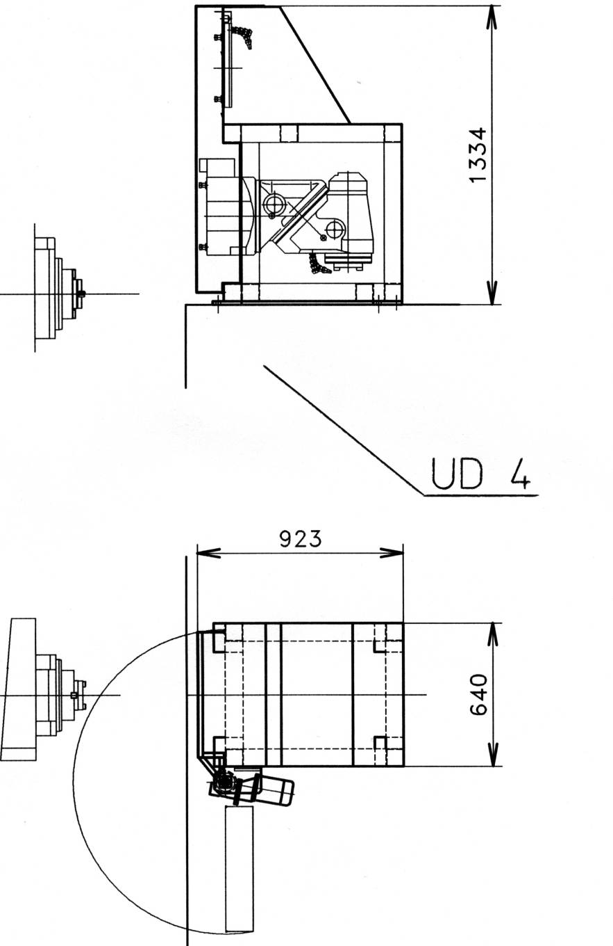**

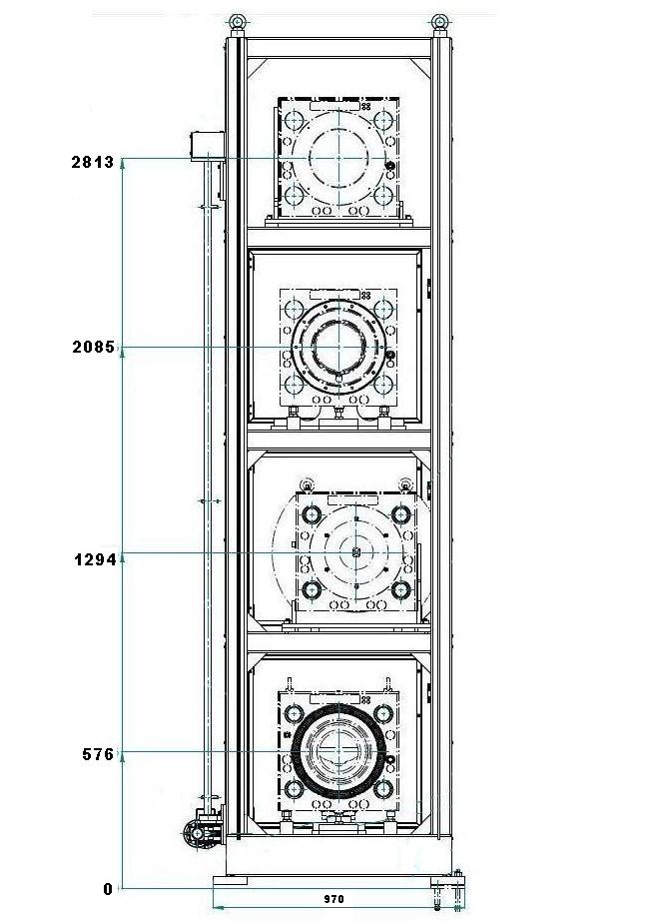 Схема изображает пример организации рабочего места с большим количеством шкафов

**1.4 Варианты исполнения стойки для специального вспомогательного оборудования**

**рис. 1**

Вариант стойки специальных принадлежностей с откидным открыванием дверей

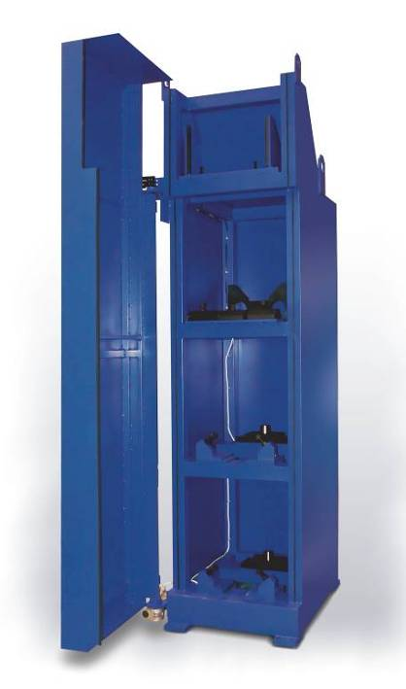

**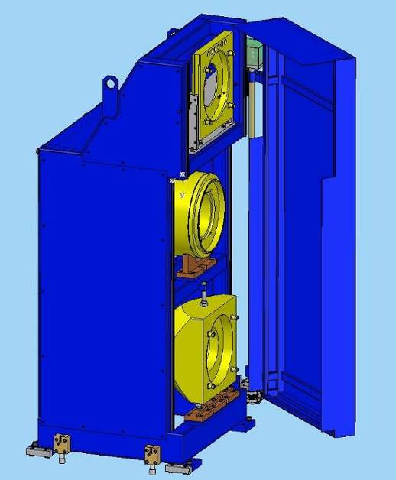**

**рис. 2**

Вариант стойки специальных принадлежностей с рулонным открыванием.

**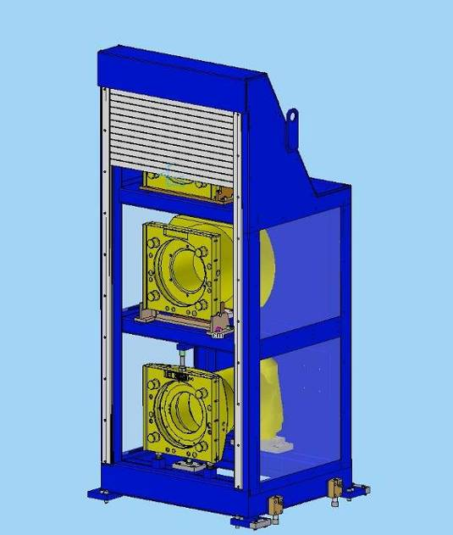**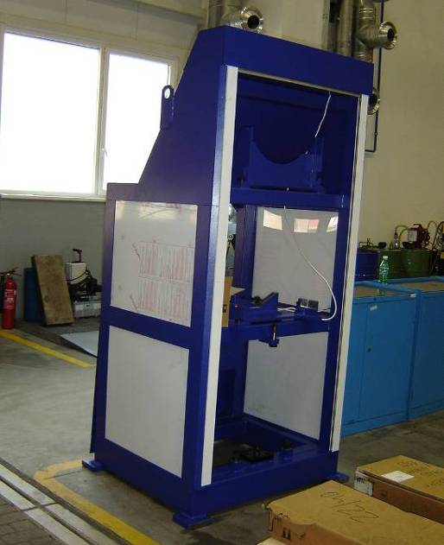

7.4 Другое исполнение станка

По предварительному соглашению с изготовителем станок может быть оснащен дополнительными приборами и/или технологическим оборудованием.

8 СПИСОК ОСНОВНЫХ ЧАСТЕЙ, ПРИОБРЕТЕННЫХ

8.1 Компоненты Станки WRD 170 (Q)

| **Název**  **Name**  **名称**  **Название** | **Výrobce**  **Manufacturer**  **生产厂家**  **Производитель** | **Země**  **Country**  **国家  Страна** | **Logo**  **商标**  **Лого** | **Foto**  **Photo**  **照片**  **Фотo** |
| --- | --- | --- | --- | --- |
| Litina  Cast iron  Чугун | SLÉVÁRNA KUŘIM  METALURGIE  Rumburk | Česká republika  Czech  Чехия | s-slevarna-kurim-p123092z210083u30159 | Stojan5 13 |
| Kuličkové šrouby  Ball screw  滚珠丝杠  Ша́риковый винт | KSK Kuřim | Česká republika  Czech  捷克  Чехия |  |  |
| Lineární vedení  Linear guiding  Линейные направляющие | THK | Japonsko  Japan  Япония |  | C:\Users\mnovotny\Desktop\pct_a70_00.jpg |
| Lineární vedení  Linear guiding  Линейные направляющие | SCHNEEBERGER | Německo Germany | C:\Users\mnovotny\Desktop\schneberger LOGO.JPG | C:\Users\mnovotny\Desktop\linearní vedení_schneberger.jpg |
| Motory  Motors  Двигатель | SIEMENS | Německo  Germany  德国  Германия |  |  |
| Pohony  Drives  Приводы | SIEMENS | Německo  Germany  德国  Германия |  | Pohony |
| Převodovky  Gearboxes  变速箱  коробка передач | WITTENSTEIN ALPHA | Německo  Germany  德国  Германия | WITTENSTEIN ALPHA | Witten101508_2 |
| Převodovka osy Y  Gearbox – Y axes  变速箱  коробка передач | GRAESSNER | Německo  Germany  德国  Германия | C:\Users\mnovotny\Desktop\grasner logo.png | C:\Users\mnovotny\Desktop\převodovka grasner.png |
| Ozubené hřebeny  Tooth racks  зубчатая рейка | GÜDEL | Švýcarsko  Switzerland  德国  Германия | C:\Users\mnovotny\Desktop\gudel LOGO.jpg | C:\Users\mnovotny\Desktop\hřebem GÜDEL.jpg |
| Ozubené řemeny  Tooth belts  зубчатый ремень | GATES PT | Anglie  England  英国  Англия |  | CSW20004953 |
| Ozubená kola  Tooth wheels  Зубчатые колёса | WIKOV MGI | Česká republika  Czech  捷克  Чехия | WIKOV MGI | C:\Users\mnovotny\Desktop\pinion_2800-mm_small.jpg |
| Ložiska a matice  Bearings and nuts  Подшипники и гайки | SKF | Švédsko  Sweden  瑞典  Швеция |  |  |
| Ložiska a matice  Bearings and nuts  Подшипники и гайки | INA | Německo  Germany  德国  Германия |  |  |
| Energetické řetězy  Energetic chains  энергетическая цепь | BREVETTI STENDALTO | Itálie  Italy  意大利  Италия | BREVETTI STENDALTO | sr300a025040 |
| Kabely  Cabels  кабели | LAPP Group | Německo  Germany  德国  Германия | LAPP Group | lapp_kabel |
| Teleskopické kryty  Telescopic covers  Телескопические покрытия | HESTEGO | Česká republika  Czech  捷克  Чехия | HESTEGO |  |
| Dopravník třísek  Conveyer of chips  排屑器  Конвейер стужки | ASTOS Machinery | Česká republika  Czech  捷克  Чехия | astos_machinery | astos_as_1 |
| Filtrační stanice  Filtration unit  фильтровальная станция | ASTOS Machinery | Česká republika  Czech  捷克  Чехия | astos_machinery | fil |
| Hydraulický agregát  Hydraulic aggregate  液压单元  Гидравлический агрега́т | ARGO-HYTOS | Česká republika  Czech  捷克  Чехия | argo_hytos_logo |  |
| Řídicí systém Sinumerik 840D-SL  Control system Sinumerik 840D-SL  控制系统  CNC система Sinumerik 840D-SL | SIEMENS | Německo  Germany  德国  Германия |  | Siemens-Sinumerik-Controllers_tcm841-192782 |
| Řídicí systém HEIDENHAIN iTNC 530 HSCI  Control system HEIDENHAIN iTNC 530 HSCI  CNC система HEIDENHAIN iTNC 530 HSCI | HEIDENHAIN | Německo  Germany  德国  Германия | HEIDENHAIN | reposit |
| Těsnění  Wiping ring  密封圈  Прокладка | Dichtomatik | Německo  Germany  德国  Германия | Dichtomatik | 17818_13369789193703 |
| Upínání nástrojů  The clamper  夹紧工具  Оправки | OTT Jakob | Německo  Germany  德国  Германия |  |  |
| Mazání  Lubrication aggregate  润滑  Смазка | Tribotec | Česká republika  Czech  捷克  Чехия |  |  |
| Elektrokomponenty  Electro-components  保护，接触器  Электрические компоненты | Telemecanique | Francie  France  法国  Франция |  |  |